FIECON SOLUTIONS
Asignación de Roles
Versión 1.1

Historia de Revisiones

Fecha | Versión | Descripción | Autor
2013-10-18 | 1.1 | Creación del Documento | Italo Ballón Flores

Tabla de Contenidos

1 Introducción 3
1.1 Propósito 3
1.2 Ámbito 3
1.3 Definiciones, acrónimos y abreviaciones 3
1.4 Referencias 3
1.5 Resumen Ejecutivo 3
2 Asignación de Roles de la Organización y del Cliente 4
2.1 Organigrama del Proyecto 4
2.2 Esquema de comunicaciones 4
2.3 Asignación de roles para el Proyecto 5
3 Identificación de Dependencias Críticas 7

Introducción
Para desarrollar un Proyecto de Desarrollo de Software es muy importante determinar cuáles serán los roles que desempeñaran cada uno de los integrantes que intervendrán en el desarrollo de proyecto. A cada integrante del equipo se les asigna sus propias responsabilidades y que es lo que tiene que hacer durante el desarrollo del mismo.

Propósito
El Propósito del Documento Asignación de Roles es recolectar la información sobre la asignación de Roles a cada uno de las personas que integran el equipo que desarrollará el Proyecto.

Ámbito
El Alcance está asociado al Proyecto de Automatización de los Procesos de Compras y Producción en la Empresa FIECON E.I.R.L del cual será beneficiado la misma empresa donde intervendrán los el Cliente y todos los StakeHolders.

Definiciones, acrónimos y abreviaciones
Se plasmaran en el documento Glosario del Proyecto (Glosario Proyecto_01)

Referencias

Nombre del Archivo de Documento | Título del Documento
FIECON Glosario | Glosario del Sistema
FIECON PLANDSW | Plan de Desarrollo de Software
FIECON AEI | Análisis de Entrevistas Involucrados
FIECON AP | Análisis Preliminar
FIECON EA | Especificación de Ambientes
FIECON CKLIST | CheckListAmbientes

Resumen Ejecutivo
En cada apartado de este documento se detallan los puntos de los Roles de la Organización y del Cliente, también veremos sobre El Organigrama del Proyecto, comunicaciones y las Dependencias Críticas.

Asignación de Roles de la Organización y del Cliente

Organigrama del Proyecto
El siguiente diagrama contiene la estructura de roles del proyecto:

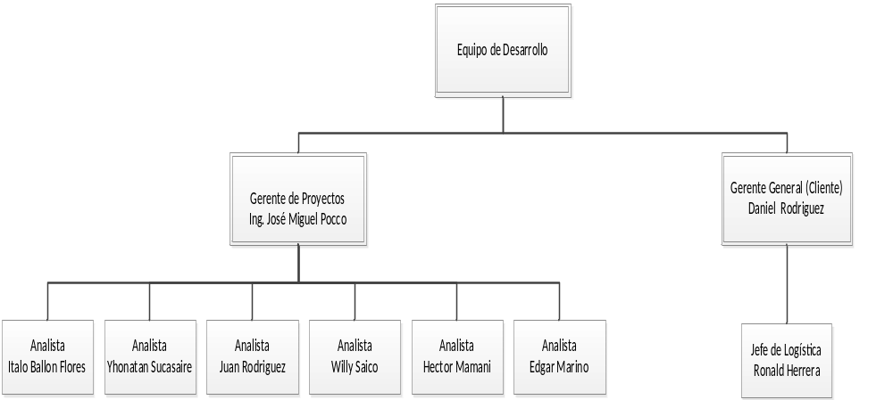

Esquema de comunicaciones
De acuerdo a los roles identificados en el proyecto, por el lado de la organización el receptor de requerimientos será el Jefe de proyecto, Ing. José Miguel Pocco y el solicitante válido de requerimientos o modificaciones a los mismos será el Analista.

Asignación de roles para el Proyecto

Roles en TRP | Rol en la Organización | Responsable
Gerente de Proyectos  Planifica y controla los recursos físicos, humanos, monetarios e informáticos que se le otorgan para lograr los resultados esperados de los distintos proyectos de desarrollo de su área. | Gerente de Proyectos | Ing. José Miguel Pocco
Analista  El Analista de Sistemas recopila los requerimientos del cliente, tanto funcionales como no funcionales, y realiza la definición de los mismos en la Especificación de Requerimientos de Software. La descripción de los requerimientos funcionales se realiza mediante el Modelo de Casos de Uso y la definición de Modelo de Dominio a través de un diagrama de clases. | Analista de Sistemas | Jhonatan Sucasaire
Analista  El Analista de Sistemas recopila los requerimientos del cliente, tanto funcionales como no funcionales, y realiza la definición de los mismos en la Especificación de Requerimientos de Software. La descripción de los requerimientos funcionales se realiza mediante el Modelo de Casos de Uso y la definición de Modelo de Dominio a través de un diagrama de clases. | Analista de Sistemas | Juan Rodriguez
Analista  El Analista de Sistemas recopila los requerimientos del cliente, tanto funcionales como no funcionales, y realiza la definición de los mismos en la Especificación de Requerimientos de Software. La descripción de los requerimientos funcionales se realiza mediante el Modelo de Casos de Uso y la definición de Modelo de Dominio a través de un diagrama de clases. | Analista de Sistemas | Willy Saico
Analista  El Analista de Sistemas recopila los requerimientos del cliente, tanto funcionales como no funcionales, y realiza la definición de los mismos en la Especificación de Requerimientos de Software. La descripción de los requerimientos funcionales se realiza mediante el Modelo de Casos de Uso y la definición de Modelo de Dominio a través de un diagrama de clases. | Analista de Sistemas | Edgar Marino
Analista  El Analista de Sistemas recopila los requerimientos del cliente, tanto funcionales como no funcionales, y realiza la definición de los mismos en la Especificación de Requerimientos de Software. La descripción de los requerimientos funcionales se realiza mediante el Modelo de Casos de Uso y la definición de Modelo de Dominio a través de un diagrama de clases. | Analista de Sistemas | Hector Mamani
Analista  El Analista de Sistemas recopila los requerimientos del cliente, tanto funcionales como no funcionales, y realiza la definición de los mismos en la Especificación de Requerimientos de Software. La descripción de los requerimientos funcionales se realiza mediante el Modelo de Casos de Uso y la definición de Modelo de Dominio a través de un diagrama de clases. | Analista de Sistemas | Italo Ballon Flores

Identificación de Dependencias Críticas
Dependencia | Actividad | Responsable | Fecha
Revisión de la ERS | Aprobación oportuna de la ERS
Entendimiento y Aprobación de la ERS | Correcto entendimiento y oportuna aprobación de la ERS
Planear la Prueba | Especificación de Requerimientos de Software(ERS)
Diseño de Pruebas | Especificación de Requerimientos de Software(ERS)

